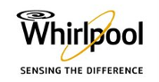
ПРЕСС-РЕЛИЗ

Победный дубль Whirlpool в рамках Национальной премии «Продукт года 2015»

Москва, 29 апреля 2015 г.

Компания Whirlpool, ведущий производитель бытовой техники, с гордостью сообщает о том, что сразу две ее модели стали лауреатами национальной премии «Продукт года 2015». В этом году победителем в номинации «Стиральная машина» стала модель Whirlpool FSCR90420, а лучшей СВЧ-печью признана Whirlpool JT 479 IX.

Премия «Продукт года» проводится в рамках выставки потребительской электроники Consumer Electronics & Photo Expo. Награды присуждаются в пяти категориях: «Аудио-видео техника», «Фототехника, материалы и оборудование», «Мобильные и цифровые устройства», «Бытовая техника» и «TOP High End». В 2015 году в конкурсе участвовало 382 продукта, запущенные или готовящиеся к старту продаж на российском рынке в 2015 году.
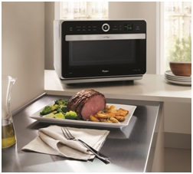
Микроволновая печь Whirlpool JT 479 IX, входящая в состав коллекции Jet Chef – это уникальная модель с современным дизайном и инновационными технологиями. В устройстве реализована система «6th Sense», которая контролирует приготовление пищи с помощью специальных датчиков и при необходимости корректирует параметры процесса. Печь оснащена кварцевым грилем, который нагревается быстрее и расходует энергии меньше, чем обычный гриль. Режим конвекции Forced Air обеспечивает равномерное распределение горячего воздуха по внутренней камере. А уникальная функция «Хрустящая корочка Crisp» позволяет готовить любимые блюда с румяной золотистой корочкой. Режим «Bread Defrost» поможет сделать хлеб мягким и ароматным, будто он был испечен несколько минут назад. А функцию «6th Sense Steam» оценят сторонники здорового образа жизни – с ее помощью можно с легкостью готовить полезные блюда на пару.
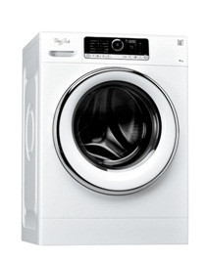
Стиральную машину с фронтальной загрузкой Whirlpool Supreme Care (FSCR90420) отличает современный футуристичный облик, интуитивный интерфейс и превосходные возможности энергосбережения.
В 2015 году модель стала лауреатом международной премии в области дизайна 2015 iF Design Award в категории «Товары для дома». Эксперты отметили ее прогрессивный дизайн, соединивший в себе особую эстетику Whirlpool и простоту использования.
В памяти машины - программы стирки для разных тканей, в том числе деликатных и цветных материалов. Так, режим «Colors 15°» устраняет загрязнения в холодной воде при температуре 15 градусов, что позволяет надолго сохранить цвет и качество вещей. Высокую эффективность стирки обеспечивает технология ассиметричного движения барабана Wave Motion, равномерно распределяющая белье и моющее средство внутри прибора.
Whirlpool Supreme Care поддерживает интеллектуальную технологию «6th Sense». Система высокочувствительных сенсоров анализирует объем загрузки сухого белья и адаптирует процесс стирки. Это позволяет достичь значительной экономии энергии, воды и времени пользователя. А уникальная технология ZEN и особая конструкция барабана сохранит низкий уровень шума в доме и атмосферу уюта и спокойствия.

Микроволновая печь Whirlpool JT 479 IX поступила в продажу в декабре 2014, стиральная машина Whirlpool FSCR90420 является новинкой, официальный старт продаж которой в России запланирован на начало июня. О фактических сроках и рекомендованных розничных ценах стиральных машин Whirlpool 2015 модельного года будет сообщено дополнительно.

О компании Whirlpool:

Whirlpool Corporation – крупнейший в мире производитель и поставщик основных видов бытовой техники с годовым оборотом в объеме около 19 миллиардов долларов и наличием 69 производственных и технических центров по всему миру. Компания представляет на рынке Whirlpool, Maytag, KitchenAid, Jenn-Air, Amana, Bauknecht, Brastemp, Consul и многие другие бренды практически во всех странах мира. Дополнительную информацию можно получить на сайтах компании по адресам: www.whirlpool.ru; www.whirlpool.com

Контакты:
Дарья Черепанова
PR Louder
Mob +7 925 096 91 98
Daria.cherepanova@louder.ru

